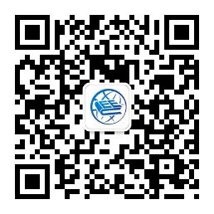
附：
中意学生教育交流项目报名表
姓名 |  |  | 性别 |  |  |  |  | 出生日期
身份证号 |  |  |  |  | 最高学历
毕业院校
固定电话 |  |  |  |  |  | 手机
电子邮箱 |  |  |  | QQ/微信
欲申请学习层次 |  |  | 攻读本科 □ 攻读硕士□
个人简历  （从高中开始） |  | 起止时间 |  |  |  |  |  |  |  | 所在学校
高考总分 |  |  |  |  |  |  |  |  |  | 文科□ 理科□
艺术生 |  | 文化分： |  |  |  |  |  |  |  | 专业及分数：  专业满分：
填表人：  （签字） |  |  |  |  |  |  | 填表日期：
特别提示：扫描二维码，了解更多及时资讯

